МИНОБРНАУКИ РОССИИ
Санкт-Петербургский государственный
электротехнический университет
«ЛЭТИ» им. В.И. Ульянова (Ленина)
Кафедра МО ЭВМ

отчет
по лабораторной работе №1
по дисциплине «Web-технологии»
Тема: Тетрис на JavaScript

Студент гр. 3343 |  | Гребнев Е.Д.
Преподаватель |  | Беляев С. А.

Санкт-Петербург
2025

Задание
Целью работы является изучение работы web-сервера nginx со статиче-
скими файлами и создание клиентских JavaScript web-приложений.
Для достижения поставленной цели требуется решить следующие задачи:
– генерация открытого и закрытого ключей для использования шифрования (https://www.openssl.org/);
– настройка сервера nginx для работы по протоколу HTTPS;
– разработка интерфейса web-приложения;
– обеспечение ввода имени пользователя;
– обеспечение создания новой фигуры для тетриса по таймеру и ее движение;
– обеспечение управления пользователем падающей фигурой;
– обеспечение исчезновения ряда, если он заполнен;
– по окончании игры – отображение таблицы рекордов, которая хранит-
ся в браузере пользователя.

Выполнение работы
Файл index.html
Описывает структуру игрового интерфейса, включая модальные окна для старта игры, паузы, завершения игры и таблицы рекордов. Содержит основные элементы управления: игровое поле, панель статистики, информацию о следующей фигуре и управлении.
Файл style.scss
Задает современный неоновый стиль для игры с использованием CSS-переменных для цветовой схемы. Реализованы:
- Градиентные фоны с эффектом стекла (glassmorphism)
- Неоновая подсветка элементов интерфейса
- Адаптивная верстка для различных разрешений экрана
- Анимации появления элементов и пульсации счетчика
- Стилизация модальных окон с размытым фоном
Файл main.ts
Является основным модулем приложения, координирующим все компоненты игры:
Класс Particle реализует частицы для визуальных эффектов:
- Содержит свойства позиции, скорости, времени жизни и цвета
- Метод update() обновляет позицию с учетом гравитации
- Метод draw() отрисовывает частицу с учетом прозрачности
Класс ParticleSystem управляет системами частиц:
- Создает множество частиц в заданной позиции
- Обновляет и отрисовывает все частицы системы
- Удаляет "мертвые" частицы
Функции управления таблицей рекордов:
- getLeaderboard() - получает рекорды из localStorage
- saveToLeaderboard() - сохраняет новый результат с проверкой дубликатов
- renderLeaderboard() - отображает таблицу рекордов в указанном контейнере
- getRecentScores() - возвращает последние 5 результатов
Функции управления игровым процессом:
- setupCanvasScale() - настраивает масштабирование canvas для Retina-дисплеев
- gravityInterval() - вычисляет интервал падения фигур в зависимости от уровня
- drawGhostPiece() - отрисовывает тень-предview места падения текущей фигуры
- checkCollision() - проверяет столкновения фигуры с границами и другими блоками
Игровой цикл gameLoop():
- Обрабатывает автоматическое падение фигур с учетом уровня сложности
- Управляет системами частиц
- Обрабатывает повторное нажатие клавиш для плавного управления
- Обновляет интерфейс и проверяет условия завершения игры
Система управления:
- Обработчики клавиатуры для перемещения, вращения и сброса фигур
- Поддержка как английской, так и русской раскладки
- Автоповтор при длительном нажатии клавиш
Файл types.ts
Определяет основные типы данных:
- Piece - описывает тетрамино с формой, позицией и цветом
- GameState - представляет полное состояние игры
Файл tetris.ts (игровой движок)
Класс Tetris реализует основную игровую логику:
Конструктор инициализирует игровое поле, создает первую и следующую фигуры.
Основные методы:
- createBoard() - создает пустое игровое поле
- spawnPiece() - размещает новую фигуру, проверяя условие завершения игры
- move() - перемещает фигуру горизонтально с проверкой столкновений
- rotate() - вращает фигуру в указанном направлении
- softDrop() - ускоренное падение с начислением очков
- hardDrop() - мгновенный сброс фигуры с бонусными очками
- lockPiece() - фиксирует фигуру на поле и проверяет заполненные линии
- clearLines() - удаляет заполненные линии и сдвигает содержимое выше
- updateScore() - рассчитывает очки на основе количества очищенных линий и уровня
- tick() - основной игровой такт, обрабатывающий автоматическое падение
Файл utils.ts
Содержит вспомогательные функции и константы:
Константы:
- COLORS - палитра неоновых цветов для фигур
- SHAPES - матричные представления всех семи типов тетрамино
Функции:
- createPiece() - создает случайную фигуру с случайным цветом
- checkCollision() - проверяет столкновение фигуры с границами и другими блоками
- rotatePiece() - выполняет поворот фигуры на 90 градусов по или против часовой стрелки
Файл pieces.ts
Содержит закомментированные исходные определения фигур тетриса с их цветами, которые были заменены на динамическую генерацию в utils.ts.
Архитектурные особенности
Модульная структура
Приложение разделено на логические модули:
- main.ts - координация и управление интерфейсом
- tetris.ts - игровая логика
- utils.ts - вспомогательные функции
- types.ts - определения типов TypeScript
Система состояний
Игра управляется через четко определенное состояние (GameState), что упрощает отладку и возможное добавление функции сохранения игры.
Визуальные эффекты
Реализована система частиц для:
- Эффектов при сбросе фигур
- Анимации при запуске и рестарте игры
- Визуального усиления игровых событий
Локализация
Поддержка как английской, так и русской раскладки клавиатуры делает игру доступной для разных пользователей.
Persistence
Использование localStorage обеспечивает сохранение:
- Имени пользователя между сессиями
- Таблицы рекордов
- Последних результатов
Адаптивность
Реализована responsive-верстка с медиа-запросами для корректного отображения на различных устройствах.

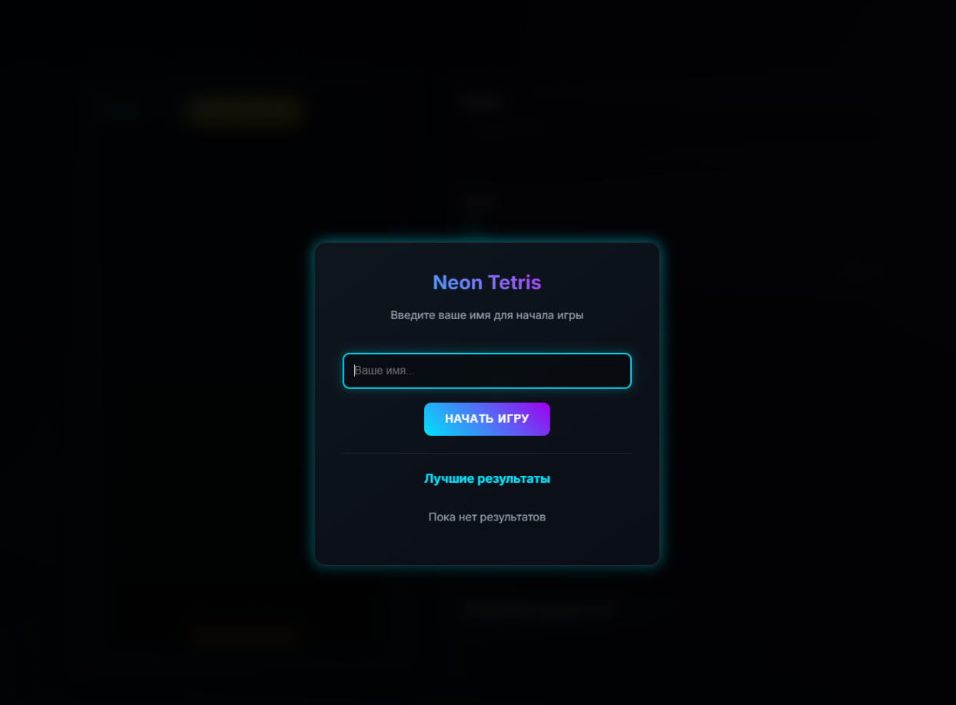
Рисунок 1 – Интерфейс формы входа и таблица рекордов
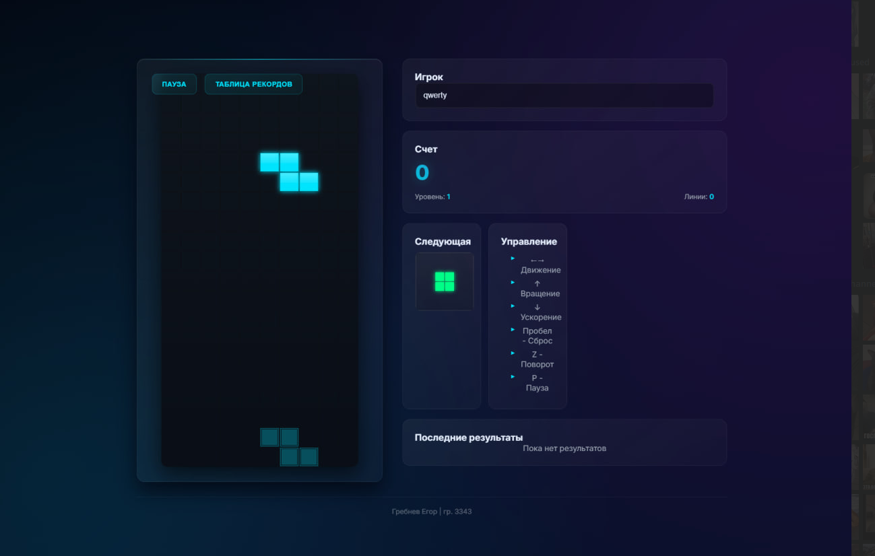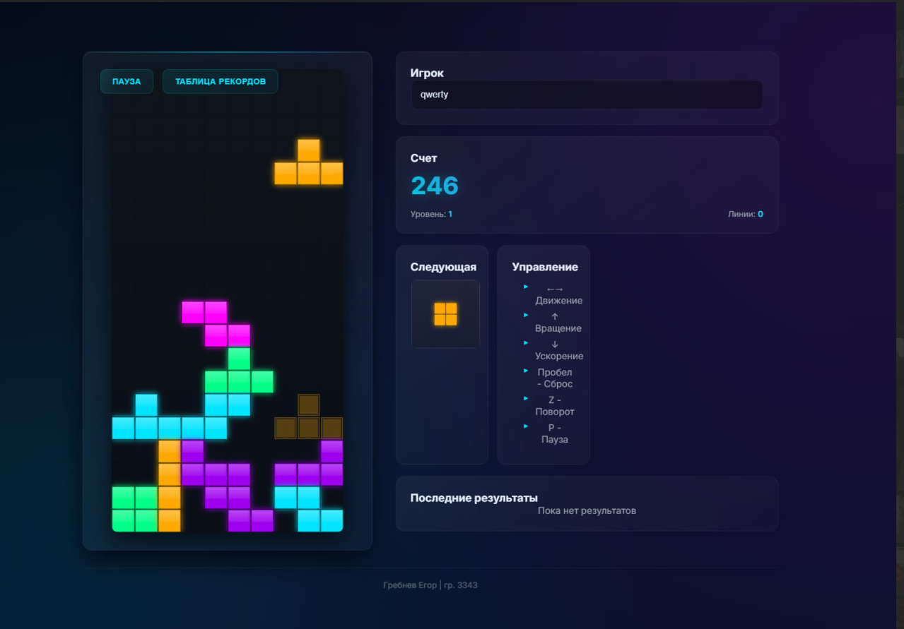
Рисунок 2 – Основная форма игры

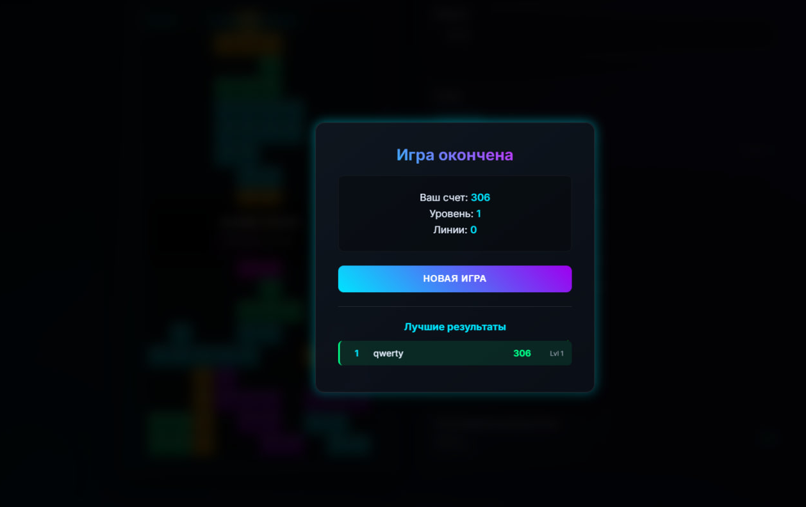
Рисунок 3 – Завершение игры

Вывод
Успешно создано приложение на языке JavaScript. Была реализована безопасная инфраструктура с настройкой nginx для работы по протоколу HTTPS с использованием сгенерированных асимметричных ключей. Разработан пользовательский интерфейс с системой ввода имени и сохранением данных в локальном хранилище браузера. Создан полнофункциональный игровой движок тетриса с генерацией фигур, управлением их движением и обработкой заполненных линий. Реализована система таблицы рекордов, которая отображает лучшие результаты игроков по окончании игры. Все компоненты приложения интегрированы в единую систему, обеспечивающую корректную работу игрового процесса.

Приложение А
Исходный код программы
Название файла: index.html
<!DOCTYPE html>
<html lang="ru">

<head>
<meta charset="UTF-8" />
<meta name="viewport" content="width=device-width, initial-scale=1.0" />
<title>Neon Tetris - Web (lb1)</title>
<link rel="stylesheet" href="styles/style.css" />
<link href="https://fonts.googleapis.com/css2?family=Inter:wght@400;500;600;700;800&display=swap" rel="stylesheet" />
</head>

<body>
<div id="start-modal" class="modal-overlay active">
<div class="modal">
<h2>Neon Tetris</h2>
<p>Введите ваше имя для начала игры</p>
<input type="text" id="modal-input" placeholder="Ваше имя..." maxlength="15" autofocus />
<button id="modal-button">Начать игру</button>
<div class="leaderboard-preview">
<h3>Лучшие результаты</h3>
<div id="leaderboard-preview-list"></div>
</div>
</div>
</div>

<div id="pause-modal" class="modal-overlay">
<div class="modal">
<h2>Пауза</h2>
<p>Игра приостановлена</p>
<div class="modal-buttons">
<button id="resume-button">Продолжить</button>
<button id="restart-modal-button">Рестарт</button>
</div>
</div>
</div>

<div id="gameover-modal" class="modal-overlay">
<div class="modal">
<h2>Игра окончена</h2>
<div class="score-display">
<div>Ваш счет: <span id="final-score">0</span></div>
<div>Уровень: <span id="final-level">1</span></div>
<div>Линии: <span id="final-lines">0</span></div>
</div>
<div class="modal-buttons">
<button id="gameover-restart">Новая игра</button>
</div>
<div class="leaderboard-preview">
<h3>Лучшие результаты</h3>
<div id="gameover-leaderboard"></div>
</div>
</div>
</div>

<div id="leaderboard-modal" class="modal-overlay">
<div class="modal">
<h2>Таблица рекордов</h2>
<div class="leaderboard-full">
<div id="leaderboard-list"></div>
</div>
<div class="modal-buttons">
<button id="close-leaderboard">Закрыть</button>
<button id="clear-leaderboard">Очистить таблицу</button>
</div>
</div>
</div>

<div class="wrapper">
<div class="game-area">
<div class="canvas-wrap">
<div class="overlay">
<button class="control" id="btn-pause">Пауза</button>
<button class="control" id="btn-leaderboard">Таблица рекордов</button>
</div>
<canvas id="tetris"></canvas>
</div>

<div class="panel">
<div class="card player">
<h3>Игрок</h3>
<input type="text" id="username" placeholder="Введите имя..." maxlength="15" />
</div>

<div class="card">
<h3>Счет</h3>
<div class="big" id="score">0</div>
<div class="meta">
<div>Уровень: <span id="level">1</span></div>
<div>Линии: <span id="lines">0</span></div>
</div>
</div>

<div class="mini-panels">
<div class="card small">
<h3>Следующая</h3>
<canvas id="next" width="120" height="120"></canvas>
</div>

<div class="card small">
<h3>Управление</h3>
<div class="legend">
<ul>
<li>←→ Движение</li>
<li>↑ Вращение</li>
<li>↓ Ускорение</li>
<li>Пробел - Сброс</li>
<li>Z - Поворот</li>
<li>P - Пауза</li>
</ul>
</div>
</div>
</div>

<div class="card">
<h3>Последние результаты</h3>
<div id="recent-scores"></div>
</div>
</div>
</div>

<div class="footer">Гребнев Егор | гр. 3343</div>
</div>

<script type="module" src="main.js"></script>
</body>

</html>

Название файла: style.scss
// style.scss
:root {
--bg: #0b0f17;
--card: #0f1720;
--accent: #00e5ff;
--accent-glow: 0 0 20px rgba(0, 229, 255, 0.6);
--muted: #9aa4b2;
--glass: rgba(255, 255, 255, 0.03);
--radius: 16px;
--gap: 20px;
--neon-pink: #ff00ff;
--neon-blue: #00e5ff;
--neon-green: #00ff88;
--neon-purple: #a000f0;
--neon-orange: #ffaa00;
--success: #00ff88;
--warning: #ffaa00;
--error: #ff4444;
}

* {
box-sizing: border-box;
margin: 0;
padding: 0;
}

html,
body,
#root {
height: 100%;
}

body {
margin: 0;
font-family: 'Inter', 'Segoe UI', Roboto, Arial, sans-serif;
background: linear-gradient(135deg, #02040a 0%, #071229 50%, #0a0f2a 100%);
color: #e6f0ff;
-webkit-font-smoothing: antialiased;
-moz-osx-font-smoothing: grayscale;
min-height: 100vh;
display: flex;
align-items: center;
justify-content: center;
padding: 24px;
overflow-x: hidden;

&::before {
content: '';
position: fixed;
top: 0;
left: 0;
width: 100%;
height: 100%;
background:
radial-gradient(circle at 20% 80%, rgba(0, 229, 255, 0.1) 0%, transparent 50%),
radial-gradient(circle at 80% 20%, rgba(255, 0, 255, 0.1) 0%, transparent 50%);
pointer-events: none;
z-index: -1;
}
}

.modal-overlay {
position: fixed;
top: 0;
left: 0;
right: 0;
bottom: 0;
background: rgba(0, 0, 0, 0.9);
display: none;
align-items: center;
justify-content: center;
z-index: 1000;
backdrop-filter: blur(10px);
animation: fadeIn 0.5s ease-out;

&.active {
display: flex;
}
}

.modal {
background: linear-gradient(145deg, rgba(15, 23, 32, 0.95), rgba(11, 15, 23, 0.95));
padding: 40px;
border-radius: var(--radius);
border: 1px solid rgba(255, 255, 255, 0.1);
text-align: center;
max-width: 500px;
width: 90%;
max-height: 90vh;
overflow-y: auto;
box-shadow: 0 20px 40px rgba(0, 0, 0, 0.5), var(--accent-glow);
animation: slideUp 0.5s ease-out;

h2 {
margin-bottom: 20px;
background: linear-gradient(45deg, var(--neon-blue), var(--neon-pink));
-webkit-background-clip: text;
-webkit-text-fill-color: transparent;
font-size: 28px;
font-weight: 700;
}

p {
color: var(--muted);
margin-bottom: 25px;
font-size: 16px;
}
}

.modal input {
width: 100%;
padding: 15px;
margin: 20px 0;
border-radius: 10px;
border: 2px solid rgba(255, 255, 255, 0.1);
background: rgba(0, 0, 0, 0.3);
color: white;
font-size: 16px;
transition: all 0.3s ease;

&:focus {
outline: none;
border-color: var(--neon-blue);
box-shadow: 0 0 15px rgba(0, 229, 255, 0.3);
}
}

.modal-buttons {
display: flex;
flex-direction: column;
gap: 12px;
margin: 25px 0;
}

.modal button {
background: linear-gradient(45deg, var(--neon-blue), var(--neon-purple));
color: white;
border: none;
padding: 15px 30px;
border-radius: 10px;
font-weight: 600;
cursor: pointer;
font-size: 16px;
transition: all 0.3s ease;
text-transform: uppercase;
letter-spacing: 1px;

&:hover {
transform: translateY(-2px);
box-shadow: 0 10px 20px rgba(0, 229, 255, 0.3);
}

&.secondary {
background: transparent;
border: 2px solid var(--neon-blue);

&:hover {
background: rgba(0, 229, 255, 0.1);
}
}
}

.score-display {
background: rgba(0, 0, 0, 0.3);
padding: 20px;
border-radius: 10px;
margin: 20px 0;
border: 1px solid rgba(255, 255, 255, 0.05);

div {
margin: 8px 0;
font-size: 18px;

span {
color: var(--neon-blue);
font-weight: 600;
}
}
}

.leaderboard-preview {
margin-top: 25px;
padding-top: 25px;
border-top: 1px solid rgba(255, 255, 255, 0.1);

h3 {
color: var(--neon-blue);
margin-bottom: 15px;
font-size: 18px;
}
}

.leaderboard-full {
max-height: 400px;
overflow-y: auto;
overflow-x: hidden;
margin: 20px 0;
}

.leaderboard-item {
display: flex;
justify-content: space-between;
align-items: center;
padding: 12px 15px;
margin: 8px 0;
background: rgba(0, 0, 0, 0.2);
border-radius: 8px;
border-left: 3px solid var(--neon-blue);
transition: all 0.3s ease;

&:hover {
background: rgba(0, 229, 255, 0.1);
transform: translateX(5px);
}

&.current {
border-left-color: var(--neon-green);
background: rgba(0, 255, 136, 0.1);
}

.rank {
font-weight: 700;
color: var(--neon-blue);
min-width: 30px;
}

.name {
flex: 1;
text-align: left;
margin: 0 15px;
font-weight: 500;
}

.score {
font-weight: 700;
color: var(--neon-green);
min-width: 80px;
}

.details {
font-size: 12px;
color: var(--muted);
margin-left: 10px;
}
}

.recent-score-item {
display: flex;
justify-content: space-between;
padding: 8px 0;
border-bottom: 1px solid rgba(255, 255, 255, 0.05);
font-size: 14px;

&:last-child {
border-bottom: none;
}

.score-value {
color: var(--neon-green);
font-weight: 600;
}

.date {
color: var(--muted);
font-size: 12px;
}
}

.wrapper {
width: 100%;
max-width: 1200px;
animation: fadeIn 1s ease-out;
}

.game-area {
display: grid;
grid-template-columns: 500px 1fr;
gap: 40px;
align-items: start;
}

.canvas-wrap {
position: relative;
width: 500px;
padding: 30px;
background: linear-gradient(145deg, rgba(255, 255, 255, 0.05), rgba(255, 255, 255, 0.02));
border-radius: var(--radius);
box-shadow:
0 20px 40px rgba(3, 8, 20, 0.8),
inset 0 1px 0 rgba(255, 255, 255, 0.1);
border: 1px solid rgba(255, 255, 255, 0.05);
backdrop-filter: blur(10px);

&::before {
content: '';
position: absolute;
top: 0;
left: 0;
right: 0;
height: 1px;
background: linear-gradient(90deg, transparent, var(--neon-blue), transparent);
}
}

canvas#tetris {
display: block;
width: 400px;
height: 800px;
margin: 0 auto;
background: linear-gradient(160deg, #0a1018 0%, #050a12 100%);
border-radius: 12px;
box-shadow:
inset 0 0 0 2px rgba(255, 255, 255, 0.03),
0 10px 30px rgba(0, 0, 0, 0.5);
image-rendering: crisp-edges;
transition: all 0.3s ease;

&:hover {
box-shadow:
inset 0 0 0 2px rgba(255, 255, 255, 0.05),
0 15px 40px rgba(0, 0, 0, 0.6);
}
}

.overlay {
position: absolute;
left: 30px;
top: 30px;
display: flex;
gap: 15px;
z-index: 10;
}

.control {
background: linear-gradient(145deg, rgba(0, 229, 255, 0.1), rgba(0, 229, 255, 0.05));
color: var(--neon-blue);
border: 1px solid rgba(0, 229, 255, 0.2);
padding: 12px 20px;
font-weight: 600;
border-radius: 10px;
cursor: pointer;
transition: all 0.3s ease;
backdrop-filter: blur(10px);
text-transform: uppercase;
letter-spacing: 0.5px;
font-size: 14px;

&:hover {
transform: translateY(-2px);
box-shadow: 0 8px 20px rgba(0, 229, 255, 0.3);
border-color: rgba(0, 229, 255, 0.4);
}

&:active {
transform: translateY(0);
}
}

.panel {
display: flex;
flex-direction: column;
gap: 20px;
}

.card {
background: linear-gradient(145deg, rgba(255, 255, 255, 0.05), rgba(255, 255, 255, 0.02));
padding: 25px;
border-radius: var(--radius);
border: 1px solid rgba(255, 255, 255, 0.05);
backdrop-filter: blur(10px);
transition: all 0.3s ease;
position: relative;
overflow: hidden;

&::before {
content: '';
position: absolute;
top: 0;
left: -100%;
width: 100%;
height: 100%;
background: linear-gradient(90deg, transparent, rgba(255, 255, 255, 0.05), transparent);
transition: left 0.5s ease;
}

&:hover::before {
left: 100%;
}

&:hover {
transform: translateY(-5px);
box-shadow: 0 15px 30px rgba(0, 0, 0, 0.4);
}
}

.card.small {
width: 160px;
text-align: center;
}

.player input {
width: 100%;
padding: 15px;
border-radius: 10px;
border: 2px solid rgba(255, 255, 255, 0.05);
background: rgba(0, 0, 0, 0.3);
color: inherit;
font-size: 16px;
transition: all 0.3s ease;

&:focus {
outline: none;
border-color: var(--neon-blue);
box-shadow: 0 0 15px rgba(0, 229, 255, 0.2);
}
}

.big {
font-size: 42px;
font-weight: 800;
background: linear-gradient(45deg, var(--neon-blue), var(--neon-pink));
-webkit-background-clip: text;
-webkit-text-fill-color: transparent;
margin-top: 10px;
text-shadow: 0 0 20px rgba(0, 229, 255, 0.3);
animation: pulse 2s ease-in-out infinite;
}

.meta {
display: flex;
justify-content: space-between;
margin-top: 15px;
color: var(--muted);
font-size: 14px;

span {
color: var(--neon-blue);
font-weight: 600;
}
}

.mini-panels {
display: flex;
gap: 15px;
}

#next {
width: 120px;
height: 120px;
margin: 10px auto;
background: rgba(0, 0, 0, 0.2);
border-radius: 10px;
border: 1px solid rgba(255, 255, 255, 0.05);
}

.legend ul {
margin: 15px 0 0 20px;
color: var(--muted);
list-style: none;

li {
margin-bottom: 8px;
padding-left: 20px;
position: relative;

&::before {
content: '▶';
position: absolute;
left: 0;
color: var(--neon-blue);
font-size: 10px;
}
}
}

.footer {
margin-top: 30px;
text-align: center;
color: rgba(255, 255, 255, 0.3);
font-size: 14px;
padding: 20px;
border-top: 1px solid rgba(255, 255, 255, 0.05);
}

// Анимации
@keyframes fadeIn {
from {
opacity: 0;
}

to {
opacity: 1;
}
}

@keyframes slideUp {
from {
opacity: 0;
transform: translateY(30px);
}

to {
opacity: 1;
transform: translateY(0);
}
}

@keyframes pulse {

0%,
100% {
opacity: 1;
}

50% {
opacity: 0.8;
}
}

@keyframes glow {

0%,
100% {
box-shadow: 0 0 5px var(--neon-blue);
}

50% {
box-shadow: 0 0 20px var(--neon-blue), 0 0 30px var(--neon-blue);
}
}

// Эффекты для игрового поля
.line-clear {
animation: lineClear 0.3s ease-out;
}

@keyframes lineClear {
0% {
background-color: white;
}

100% {
background-color: transparent;
}
}

// Адаптивность
@media (max-width: 1100px) {
.game-area {
grid-template-columns: 1fr;
justify-items: center;
gap: 30px;
}

.panel {
width: 100%;
max-width: 500px;
}

.mini-panels {
justify-content: center;
}
}

@media (max-width: 600px) {
.canvas-wrap {
width: 100%;
padding: 20px;
}

canvas#tetris {
width: 100%;
height: auto;
max-width: 400px;
max-height: 800px;
}

.overlay {
position: relative;
left: 0;
top: 0;
justify-content: center;
margin-bottom: 15px;
}

.modal {
padding: 25px;
}

.modal-buttons {
flex-direction: column;
}
}
}

Название файла: main.ts
// main.ts
import { Tetris } from "./engine/tetris";
import type { Piece } from "./engine/types";

const canvas = document.getElementById("tetris") as HTMLCanvasElement;
const ctx = canvas.getContext("2d", { alpha: false })!;
const nextCanvas = document.getElementById("next") as HTMLCanvasElement;
const nextCtx = nextCanvas.getContext("2d")!;

const scoreEl = document.getElementById("score")!;
const levelEl = document.getElementById("level")!;
const linesEl = document.getElementById("lines")!;
const usernameInput = document.getElementById("username") as HTMLInputElement;
const btnPause = document.getElementById("btn-pause") as HTMLButtonElement;
const btnLeaderboard = document.getElementById("btn-leaderboard") as HTMLButtonElement;
const recentScoresEl = document.getElementById("recent-scores") as HTMLDivElement;

// Модальные окна
const startModal = document.getElementById("start-modal") as HTMLDivElement;
const pauseModal = document.getElementById("pause-modal") as HTMLDivElement;
const gameoverModal = document.getElementById("gameover-modal") as HTMLDivElement;
const leaderboardModal = document.getElementById("leaderboard-modal") as HTMLDivElement;

// Кнопки модальных окон
const modalInput = document.getElementById("modal-input") as HTMLInputElement;
const modalButton = document.getElementById("modal-button") as HTMLButtonElement;
const resumeButton = document.getElementById("resume-button") as HTMLButtonElement;
const restartModalButton = document.getElementById("restart-modal-button") as HTMLButtonElement;
const gameoverRestart = document.getElementById("gameover-restart") as HTMLButtonElement;
const closeLeaderboard = document.getElementById("close-leaderboard") as HTMLButtonElement;
const clearLeaderboard = document.getElementById("clear-leaderboard") as HTMLButtonElement;

// Элементы отображения результатов
const finalScoreEl = document.getElementById("final-score") as HTMLSpanElement;
const finalLevelEl = document.getElementById("final-level") as HTMLSpanElement;
const finalLinesEl = document.getElementById("final-lines") as HTMLSpanElement;
const leaderboardPreviewList = document.getElementById("leaderboard-preview-list") as HTMLDivElement;
const gameoverLeaderboard = document.getElementById("gameover-leaderboard") as HTMLDivElement;
const leaderboardList = document.getElementById("leaderboard-list") as HTMLDivElement;

const TILE = 40;
const C_W = 10;
const C_H = 20;
const LOGICAL_W = C_W * TILE;
const LOGICAL_H = C_H * TILE;

let game = new Tetris(C_W, C_H);

let username = "";
let animationFrameId: number;
let particleSystems: ParticleSystem[] = [];
let paused = false;

interface ScoreEntry {
name: string;
score: number;
level: number;
lines: number;
date: number;
}

class Particle {
x: number;
y: number;
vx: number;
vy: number;
life: number;
maxLife: number;
color: string;
size: number;

constructor(x: number, y: number, color: string) {
this.x = x;
this.y = y;
this.vx = (Math.random() - 0.5) * 8;
this.vy = (Math.random() - 0.5) * 8;
this.life = 1;
this.maxLife = 1;
this.color = color;
this.size = Math.random() * 3 + 1;
}

update(dt: number) {
this.x += this.vx * dt;
this.y += this.vy * dt;
this.vy += 0.1 * dt;
this.life -= 0.02 * dt;
}

draw(ctx: CanvasRenderingContext2D) {
const alpha = this.life / this.maxLife;
ctx.save();
ctx.globalAlpha = alpha;
ctx.fillStyle = this.color;
ctx.fillRect(this.x - this.size / 2, this.y - this.size / 2, this.size, this.size);
ctx.restore();
}
}

class ParticleSystem {
particles: Particle[] = [];
x: number;
y: number;

constructor(x: number, y: number, color: string, count: number = 20) {
this.x = x;
this.y = y;
for (let i = 0; i < count; i++) {
this.particles.push(new Particle(x, y, color));
}
}

update(dt: number) {
this.particles = this.particles.filter(particle => {
particle.update(dt);
return particle.life > 0;
});
}

draw(ctx: CanvasRenderingContext2D) {
this.particles.forEach(particle => particle.draw(ctx));
}

isAlive() {
return this.particles.length > 0;
}
}

// Leaderboard functions
function getLeaderboard(): ScoreEntry[] {
const stored = localStorage.getItem("tetris.leaderboard");
return stored ? JSON.parse(stored) : [];
}

function saveToLeaderboard(entry: ScoreEntry) {
const leaderboard = getLeaderboard();

// Проверяем, не является ли это дубликатом (по имени и счету)
const isDuplicate = leaderboard.some(item =>
item.name === entry.name && item.score === entry.score
);

// Если это не дубликат, добавляем в таблицу
if (!isDuplicate) {
leaderboard.push(entry);
}

leaderboard.sort((a, b) => b.score - a.score);

const topScores = leaderboard.slice(0, 20);
localStorage.setItem("tetris.leaderboard", JSON.stringify(topScores));

return topScores.findIndex(score => score.date === entry.date && score.name === entry.name) + 1;
}

function getRecentScores(): ScoreEntry[] {
const leaderboard = getLeaderboard();
return leaderboard
.sort((a, b) => b.date - a.date)
.slice(0, 5);
}

function renderLeaderboard(list: ScoreEntry[], container: HTMLElement, showCurrent: boolean = false) {
container.innerHTML = '';

list.forEach((entry, index) => {
const item = document.createElement('div');
item.className = 'leaderboard-item';
if (showCurrent && entry.name === username) {
item.classList.add('current');
}

const date = new Date(entry.date).toLocaleDateString();
item.innerHTML = `
<div class="rank">${index + 1}</div>
<div class="name">${entry.name}</div>
<div class="score">${entry.score.toLocaleString()}</div>
<div class="details">Lvl ${entry.level}</div>
`;
container.appendChild(item);
});

if (list.length === 0) {
container.innerHTML = '<div style="text-align: center; color: var(--muted); padding: 20px;">Пока нет результатов</div>';
}
}

function renderRecentScores() {
const recentScores = getRecentScores();
recentScoresEl.innerHTML = '';

if (recentScores.length === 0) {
recentScoresEl.innerHTML = '<div style="text-align: center; color: var(--muted);">Пока нет результатов</div>';
return;
}

recentScores.forEach(entry => {
const item = document.createElement('div');
item.className = 'recent-score-item';
const date = new Date(entry.date).toLocaleDateString();
item.innerHTML = `
<div>
<div>${entry.name}</div>
<div class="date">${date}</div>
</div>
<div class="score-value">${entry.score.toLocaleString()}</div>
`;
recentScoresEl.appendChild(item);
});
}

function showModal(modal: HTMLElement) {
document.querySelectorAll('.modal-overlay').forEach(m => {
(m as HTMLElement).classList.remove('active');
});
modal.classList.add('active');
}

function hideAllModals() {
document.querySelectorAll('.modal-overlay').forEach(m => {
(m as HTMLElement).classList.remove('active');
});
}

function handleGameOver() {
if (!username) {
username = "Игрок";
usernameInput.value = username;
localStorage.setItem("tetris.username", username);
}

if (game.gameOver) {
const entry: ScoreEntry = {
name: username,
score: game.score,
level: game.level,
lines: game.lines,
date: Date.now()
};

const position = saveToLeaderboard(entry);

finalScoreEl.textContent = game.score.toLocaleString();
finalLevelEl.textContent = String(game.level);
finalLinesEl.textContent = String(game.lines);

const leaderboard = getLeaderboard();
renderLeaderboard(leaderboard.slice(0, 5), gameoverLeaderboard, true);
renderRecentScores();

renderLeaderboard(leaderboard.slice(0, 3), leaderboardPreviewList);
}

showModal(gameoverModal);
}

// Event Listeners
modalButton.addEventListener("click", () => {
if (modalInput.value.trim()) {
username = modalInput.value.trim();
localStorage.setItem("tetris.username", username);
hideAllModals();
usernameInput.value = username;
createParticleSystem(LOGICAL_W / 2, LOGICAL_H / 2, "#00e5ff", 50);
renderRecentScores();

// Перезапускаем игру при первом входе
game = new Tetris(C_W, C_H);
paused = false;
}
});

modalInput.addEventListener("keypress", (e) => {
if (e.key === "Enter") {
modalButton.click();
}
});

resumeButton.addEventListener("click", () => {
hideAllModals();
paused = false;
btnPause.textContent = "Пауза";
});

restartModalButton.addEventListener("click", () => {
hideAllModals();
game = new Tetris(C_W, C_H);
paused = false;
btnPause.textContent = "Пауза";
particleSystems = [];
createParticleSystem(LOGICAL_W / 2, LOGICAL_H / 2, "#00ff88", 30);
});

gameoverRestart.addEventListener("click", () => {
hideAllModals();
game = new Tetris(C_W, C_H);
paused = false;
btnPause.textContent = "Пауза";
particleSystems = [];
createParticleSystem(LOGICAL_W / 2, LOGICAL_H / 2, "#00ff88", 30);
});

btnLeaderboard.addEventListener("click", () => {
const leaderboard = getLeaderboard();
renderLeaderboard(leaderboard, leaderboardList, true);
showModal(leaderboardModal);
});

closeLeaderboard.addEventListener("click", () => {
hideAllModals();
});

clearLeaderboard.addEventListener("click", () => {
if (confirm("Вы уверены, что хотите очистить таблицу рекордов?")) {
localStorage.removeItem("tetris.leaderboard");
renderLeaderboard([], leaderboardList);
renderRecentScores();
const leaderboard = getLeaderboard();
renderLeaderboard(leaderboard.slice(0, 3), leaderboardPreviewList);
renderLeaderboard(leaderboard.slice(0, 5), gameoverLeaderboard, true);
}
});

// Инициализация
if (localStorage.getItem("tetris.username")) {
username = localStorage.getItem("tetris.username")!;
usernameInput.value = username;
hideAllModals();
renderRecentScores();
} else {
showModal(startModal);
}

// Показ превью таблицы рекордов при старте
const initialLeaderboard = getLeaderboard();
renderLeaderboard(initialLeaderboard.slice(0, 3), leaderboardPreviewList);

function setupCanvasScale() {
const dpr = window.devicePixelRatio || 1;

canvas.width = Math.round(LOGICAL_W * dpr);
canvas.height = Math.round(LOGICAL_H * dpr);
canvas.style.width = `${LOGICAL_W}px`;
canvas.style.height = `${LOGICAL_H}px`;
ctx.setTransform(dpr, 0, 0, dpr, 0, 0);

const nextDpr = dpr;
nextCanvas.width = Math.round(nextCanvas.clientWidth * nextDpr);
nextCanvas.height = Math.round(nextCanvas.clientHeight * nextDpr);
nextCtx.setTransform(nextDpr, 0, 0, nextDpr, 0, 0);
}

setupCanvasScale();
window.addEventListener("resize", setupCanvasScale);

function gravityInterval(level: number) {
return Math.max(100, 100 * Math.pow(0.8, Math.max(1, level) - 1));
}

let last = performance.now();
let accumulator = 0;
let gravity = gravityInterval(game.level);

function drawGhostPiece(ctx: CanvasRenderingContext2D) {
if (!game.currentPiece) return;

let dropDistance = 0;
let testPiece = { ...game.currentPiece };

while (!checkCollision(game.board, { ...testPiece, y: testPiece.y + 1 })) {
testPiece.y++;
dropDistance++;
}

if (dropDistance === 0) return;

const ghostPiece = { ...game.currentPiece, y: game.currentPiece.y + dropDistance };
const m = ghostPiece.shape;

ctx.save();
ctx.globalAlpha = 0.3;

for (let y = 0; y < m.length; y++) {
for (let x = 0; x < m[y].length; x++) {
if (m[y][x]) {
const px = ghostPiece.x + x;
const py = ghostPiece.y + y;
if (py >= 0) {
ctx.strokeStyle = ghostPiece.color;
ctx.lineWidth = 2;
ctx.strokeRect(px * TILE + 2, py * TILE + 2, TILE - 4, TILE - 4);

ctx.fillStyle = ghostPiece.color;
ctx.fillRect(px * TILE + 4, py * TILE + 4, TILE - 8, TILE - 8);
}
}
}
}

ctx.restore();
}

function checkCollision(board: (string | null)[][], piece: Piece): boolean {
// Проверяем, что board существует и имеет правильные размеры
if (!board || board.length === 0 || board[0].length === 0) {
return false;
}

for (let y = 0; y < piece.shape.length; y++) {
for (let x = 0; x < piece.shape[y].length; x++) {
if (piece.shape[y][x]) {
const boardX = piece.x + x;
const boardY = piece.y + y;

// Проверка границ
if (boardX < 0 || boardX >= board[0].length || boardY >= board.length) {
return true;
}

// Проверка столкновения с другими фигурами (только если boardY >= 0)
if (boardY >= 0 && board[boardY] && board[boardY][boardX] !== null) {
return true;
}
}
}
}
return false;
}

function updateParticles(dt: number) {
particleSystems = particleSystems.filter(system => {
system.update(dt);
return system.isAlive();
});
}

function createParticleSystem(x: number, y: number, color: string, count: number = 20) {
particleSystems.push(new ParticleSystem(x, y, color, count));
}

function render() {
// Очистка canvas с градиентом
const gradient = ctx.createLinearGradient(0, 0, 0, LOGICAL_H);
gradient.addColorStop(0, "#0a1018");
gradient.addColorStop(1, "#050a12");
ctx.fillStyle = gradient;
ctx.fillRect(0, 0, LOGICAL_W, LOGICAL_H);

// Сетка
ctx.strokeStyle = "rgba(255, 255, 255, 0.03)";
ctx.lineWidth = 1;
for (let x = 0; x <= C_W; x++) {
ctx.beginPath();
ctx.moveTo(x * TILE, 0);
ctx.lineTo(x * TILE, LOGICAL_H);
ctx.stroke();
}
for (let y = 0; y <= C_H; y++) {
ctx.beginPath();
ctx.moveTo(0, y * TILE);
ctx.lineTo(LOGICAL_W, y * TILE);
ctx.stroke();
}

// Отрисовка стакана
for (let y = 0; y < C_H; y++) {
for (let x = 0; x < C_W; x++) {
const cell = game.board[y][x];
const px = x * TILE;
const py = y * TILE;

if (cell) {
drawTile(ctx, x, y, cell);
} else {
ctx.fillStyle = "rgba(255, 255, 255, 0.02)";
ctx.fillRect(px, py, TILE, TILE);
}

ctx.strokeStyle = "rgba(0, 0, 0, 0.25)";
ctx.strokeRect(px + 0.5, py + 0.5, TILE - 1, TILE - 1);
}
}

drawGhostPiece(ctx);

if (game.currentPiece) {
drawPiece(ctx, game.currentPiece);
}

particleSystems.forEach(system => system.draw(ctx));

renderPreview(nextCtx, game.nextPiece);

scoreEl.textContent = game.score.toLocaleString();
levelEl.textContent = String(game.level);
linesEl.textContent = String(game.lines);

if (game.gameOver) {
ctx.fillStyle = "rgba(2, 2, 8, 0.85)";
const boxH = 100;
ctx.fillRect(0, (LOGICAL_H / 2) - (boxH / 2), LOGICAL_W, boxH);

ctx.fillStyle = "#fff";
ctx.font = "bold 24px Inter, Arial";
ctx.textAlign = "center";
ctx.fillText("GAME OVER", LOGICAL_W / 2, LOGICAL_H / 2 - 10);

ctx.font = "16px Inter, Arial";
ctx.fillText("Нажми Рестарт", LOGICAL_W / 2, LOGICAL_H / 2 + 20);

handleGameOver();
}
}

function drawTile(ctx: CanvasRenderingContext2D, x: number, y: number, color: string) {
const px = x * TILE;
const py = y * TILE;

ctx.fillStyle = color;
ctx.fillRect(px + 1, py + 1, TILE - 2, TILE - 2);

ctx.shadowColor = color;
ctx.shadowBlur = 10;
ctx.fillRect(px + 1, py + 1, TILE - 2, TILE - 2);
ctx.shadowBlur = 0;

const gradient = ctx.createLinearGradient(px, py, px, py + TILE);
gradient.addColorStop(0, "rgba(255, 255, 255, 0.3)");
gradient.addColorStop(0.5, "rgba(255, 255, 255, 0.1)");
gradient.addColorStop(1, "transparent");
ctx.fillStyle = gradient;
ctx.fillRect(px + 2, py + 2, TILE - 4, TILE / 2);

ctx.strokeStyle = "rgba(0, 0, 0, 0.4)";
ctx.lineWidth = 1;
ctx.strokeRect(px + 1, py + 1, TILE - 2, TILE - 2);
}

function drawPiece(ctx: CanvasRenderingContext2D, piece: Piece) {
const m = piece.shape;
for (let y = 0; y < m.length; y++) {
for (let x = 0; x < m[y].length; x++) {
if (m[y][x]) {
const px = piece.x + x;
const py = piece.y + y;
if (py >= 0) {
drawTile(ctx, px, py, piece.color);
}
}
}
}
}

function renderPreview(ctx: CanvasRenderingContext2D, piece: Piece | null) {
ctx.clearRect(0, 0, ctx.canvas.width, ctx.canvas.height);

const gradient = ctx.createLinearGradient(0, 0, 0, ctx.canvas.height);
gradient.addColorStop(0, "rgba(255, 255, 255, 0.05)");
gradient.addColorStop(1, "rgba(255, 255, 255, 0.02)");
ctx.fillStyle = gradient;
ctx.fillRect(0, 0, ctx.canvas.width, ctx.canvas.height);

ctx.strokeStyle = "rgba(255, 255, 255, 0.1)";
ctx.lineWidth = 1;
ctx.strokeRect(0.5, 0.5, ctx.canvas.width - 1, ctx.canvas.height - 1);

if (!piece) return;

const m = piece.shape;
const scale = 20;
const offsetX = (ctx.canvas.width - m[0].length * scale) / 2;
const offsetY = (ctx.canvas.height - m.length * scale) / 2;

for (let y = 0; y < m.length; y++) {
for (let x = 0; x < m[y].length; x++) {
if (m[y][x]) {
ctx.fillStyle = piece.color;
ctx.fillRect(offsetX + x * scale + 1, offsetY + y * scale + 1, scale - 2, scale - 2);

ctx.shadowColor = piece.color;
ctx.shadowBlur = 8;
ctx.fillRect(offsetX + x * scale + 1, offsetY + y * scale + 1, scale - 2, scale - 2);
ctx.shadowBlur = 0;
}
}
}
}

// Управление
const keyState: { [key: string]: boolean } = {};
const keyRepeat: { [key: string]: number } = {};
const REPEAT_DELAY = 200;
const REPEAT_INTERVAL = 50;

document.addEventListener("keydown", (e) => {
if (e.key === "p" || e.key === "P" || e.key === "з" || e.key === "З") {
e.preventDefault();
paused = !paused;
btnPause.textContent = paused ? "Продолжить" : "Пауза";
if (paused) {
showModal(pauseModal);
} else {
hideAllModals();
}
return;
}

if (paused || game.gameOver || !username) return;

if (!keyState[e.key]) {
keyState[e.key] = true;
keyRepeat[e.key] = performance.now();
handleKeyPress(e.key);
}
});

document.addEventListener("keyup", (e) => {
keyState[e.key] = false;
});

function handleKeyPress(key: string) {
switch (key) {
case "ArrowLeft":
case "a":
case "A":
case "ф":
case "Ф":
game.move(-1);
break;
case "ArrowRight":
case "d":
case "D":
case "в":
case "В":
game.move(1);
break;
case "ArrowDown":
case "s":
case "S":
case "ы":
case "Ы":
game.softDrop();
break;
case "ArrowUp":
case "w":
case "W":
case "ц":
case "Ц":
game.rotate();
break;
case " ":
game.hardDrop();
if (game.currentPiece) {
createParticleSystem(
game.currentPiece.x * TILE + TILE / 2,
game.currentPiece.y * TILE + TILE / 2,
game.currentPiece.color,
30
);
}
break;
case "z":
case "Z":
case "я":
case "Я":
game.rotate(-1);
break;
}
}

function processKeyRepeat(now: number) {
if (paused || game.gameOver || !username) return;

Object.keys(keyState).forEach(key => {
if (keyState[key] && now - keyRepeat[key] > REPEAT_DELAY) {
if ((now - keyRepeat[key] - REPEAT_DELAY) % REPEAT_INTERVAL < 16) {
handleKeyPress(key);
}
}
});
}

function gameLoop(now = performance.now()) {
const dt = Math.min(now - last, 1000 / 60);
last = now;

processKeyRepeat(now);

if (!paused && !game.gameOver && username) {
accumulator += dt;
while (accumulator >= gravity) {

game.tick();

if (game.gameOver) {
break;
}
accumulator -= gravity;
}
gravity = gravityInterval(game.level);
}

updateParticles(dt);
render();

if (game.gameOver && !gameoverModal.classList.contains('active')) {
handleGameOver();
}

animationFrameId = requestAnimationFrame(gameLoop);
}

animationFrameId = requestAnimationFrame(gameLoop);

btnPause.addEventListener("click", () => {
paused = !paused;
btnPause.textContent = paused ? "Продолжить" : "Пауза";
if (paused) {
showModal(pauseModal);
} else {
hideAllModals();
}
});

usernameInput.addEventListener("change", () => {
username = usernameInput.value.trim();
localStorage.setItem("tetris.username", username);
});

window.addEventListener("beforeunload", () => {
cancelAnimationFrame(animationFrameId);
});

Название файла: engine/tetris.ts
import { Piece, GameState } from "./types";
import { createPiece, checkCollision, rotatePiece } from "./utils";

export class Tetris implements GameState{
public board: (string | null)[][];
public currentPiece: Piece | null = null;
public nextPiece: Piece | null = null;
public score: number = 0;
public level: number = 1;
public lines: number = 0;
public gameOver: boolean = false;

constructor(public width: number, public height: number) {
this.board = this.createBoard();
this.nextPiece = createPiece();
this.spawnPiece();
}

private createBoard(): (string | null)[][] {
return Array.from({ length: this.height }, () => Array(this.width).fill(null));
}

public spawnPiece(): void {
this.currentPiece = this.nextPiece || createPiece();
this.nextPiece = createPiece();

// Проверяем, можно ли разместить новую фигуру
if (this.currentPiece && checkCollision(this.board, this.currentPiece)) {
this.gameOver = true;
}
}

public move(dx: number): void {
if (!this.currentPiece || this.gameOver) return;

const newPiece = { ...this.currentPiece, x: this.currentPiece.x + dx };
if (!checkCollision(this.board, newPiece)) {
this.currentPiece = newPiece;
}
}

public rotate(direction: number = 1): void {
if (!this.currentPiece || this.gameOver) return;

const newPiece = rotatePiece(this.currentPiece, direction);
if (!checkCollision(this.board, newPiece)) {
this.currentPiece = newPiece;
}
}

public softDrop(): void {
if (!this.currentPiece || this.gameOver) return;

const newPiece = { ...this.currentPiece, y: this.currentPiece.y + 1 };
if (!checkCollision(this.board, newPiece)) {
this.currentPiece = newPiece;
this.score += 1;
} else {
this.lockPiece();
}
}

public hardDrop(): void {
if (!this.currentPiece || this.gameOver) return;

let dropDistance = 0;
let testPiece = { ...this.currentPiece };

while (!checkCollision(this.board, { ...testPiece, y: testPiece.y + 1 })) {
testPiece.y++;
dropDistance++;
}

this.currentPiece = testPiece;
this.score += dropDistance * 2;
this.lockPiece();
}

private lockPiece(): void {
if (!this.currentPiece) return;

// Помещаем фигуру на доску
for (let y = 0; y < this.currentPiece.shape.length; y++) {
for (let x = 0; x < this.currentPiece.shape[y].length; x++) {
if (this.currentPiece.shape[y][x]) {
const boardY = this.currentPiece.y + y;
const boardX = this.currentPiece.x + x;

if (boardY >= 0 && boardX >= 0 && boardY < this.height && boardX < this.width) {
this.board[boardY][boardX] = this.currentPiece.color;
}
}
}
}

const linesCleared = this.clearLines();
this.updateScore(linesCleared);

this.spawnPiece();
}

private clearLines(): number {
let linesCleared = 0;
let y = this.height - 1;

while (y >= 0) {
if (this.board[y].every(cell => cell !== null)) {
this.board.splice(y, 1);
this.board.unshift(Array(this.width).fill(null));
linesCleared++;
// Не уменьшаем y, так как нужно проверить новую линию на этой позиции
} else {
y--;
}
}

return linesCleared;
}

private updateScore(linesCleared: number): void {
const linePoints = [0, 40, 100, 300, 1200];
this.score += linePoints[linesCleared] * this.level;
this.lines += linesCleared;
this.level = Math.floor(this.lines / 1) + 1;
}

public tick(): void {
if (this.gameOver) return;

if (!this.currentPiece) {
this.spawnPiece();
return;
}

const newPiece = { ...this.currentPiece, y: this.currentPiece.y + 1 };
if (!checkCollision(this.board, newPiece)) {
this.currentPiece = newPiece;
} else {
this.lockPiece();
}
}

public reset(): void {
this.board = this.createBoard();
this.currentPiece = null;
this.nextPiece = createPiece();
this.score = 0;
this.level = 1;
this.lines = 0;
this.gameOver = false;
this.spawnPiece();
}
}

Название файла: utils.ts

import { Piece } from "./types";

export const COLORS = [
"#00e5ff", // neon blue
"#ff00ff", // neon pink
"#00ff88", // neon green
"#a000f0", // neon purple
"#ffaa00", // neon orange
];

export const SHAPES = [
[
[1, 1, 1, 1] // I
],
[
[1, 1],
[1, 1] // O
],
[
[0, 1, 0],
[1, 1, 1] // T
],
[
[1, 0, 0],
[1, 1, 1] // L
],
[
[0, 0, 1],
[1, 1, 1] // J
],
[
[0, 1, 1],
[1, 1, 0] // S
],
[
[1, 1, 0],
[0, 1, 1] // Z
]
];

export function createPiece(): Piece {
const shapeIndex = Math.floor(Math.random() * SHAPES.length);
const colorIndex = Math.floor(Math.random() * COLORS.length);

return {
shape: SHAPES[shapeIndex],
x: Math.floor((10 - SHAPES[shapeIndex][0].length) / 2),
y: 0,
color: COLORS[colorIndex]
};
}

export function checkCollision(board: (string | null)[][], piece: Piece): boolean { // Обновлен тип
for (let y = 0; y < piece.shape.length; y++) {
for (let x = 0; x < piece.shape[y].length; x++) {
if (piece.shape[y][x]) {
const boardX = piece.x + x;
const boardY = piece.y + y;

// Проверяем выход за границы
if (boardX < 0 || boardX >= board[0].length || boardY >= board.length) {
return true;
}

// Проверяем столкновение с другими фигурами (только если внутри игрового поля)
if (boardY >= 0 && board[boardY][boardX] !== null) {
return true;
}
}
}
}
return false;
}

export function rotatePiece(piece: Piece, direction: number = 1): Piece {
const shape = piece.shape;
const rows = shape.length;
const cols = shape[0].length;

const newShape: number[][] = [];

if (direction === 1) { // По часовой стрелке
for (let x = 0; x < cols; x++) {
newShape[x] = [];
for (let y = rows - 1; y >= 0; y--) {
newShape[x][rows - 1 - y] = shape[y][x];
}
}
} else { // Против часовой стрелки
for (let x = cols - 1; x >= 0; x--) {
newShape[cols - 1 - x] = [];
for (let y = 0; y < rows; y++) {
newShape[cols - 1 - x][y] = shape[y][x];
}
}
}

return {
...piece,
shape: newShape
};
}

Название файла types.ts

export interface Piece {
shape: number[][];
x: number;
y: number;
color: string;
}

export interface GameState {
board: (string | null)[][];
currentPiece: Piece | null;
nextPiece: Piece | null;
score: number;
level: number;
lines: number;
gameOver: boolean;
}

